# 2021.08.03

## 1.关掉55网关，客户端配置为56，证书申请报错

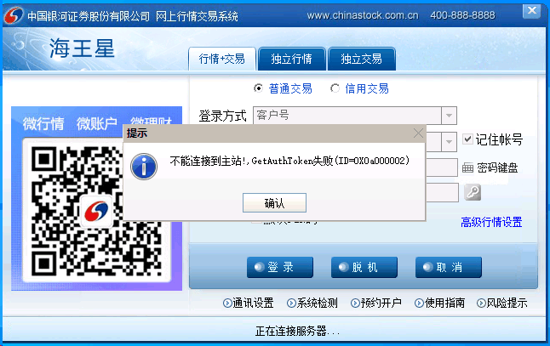

原因：客户端没有配置56的网关证书端口

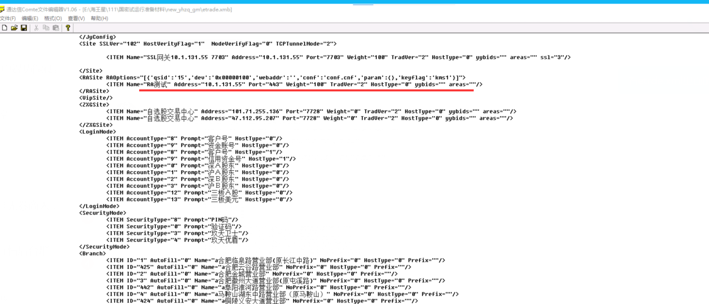

修改：客户端配置56的网关证书端口

修改后问题：证书申请---生成密钥失败

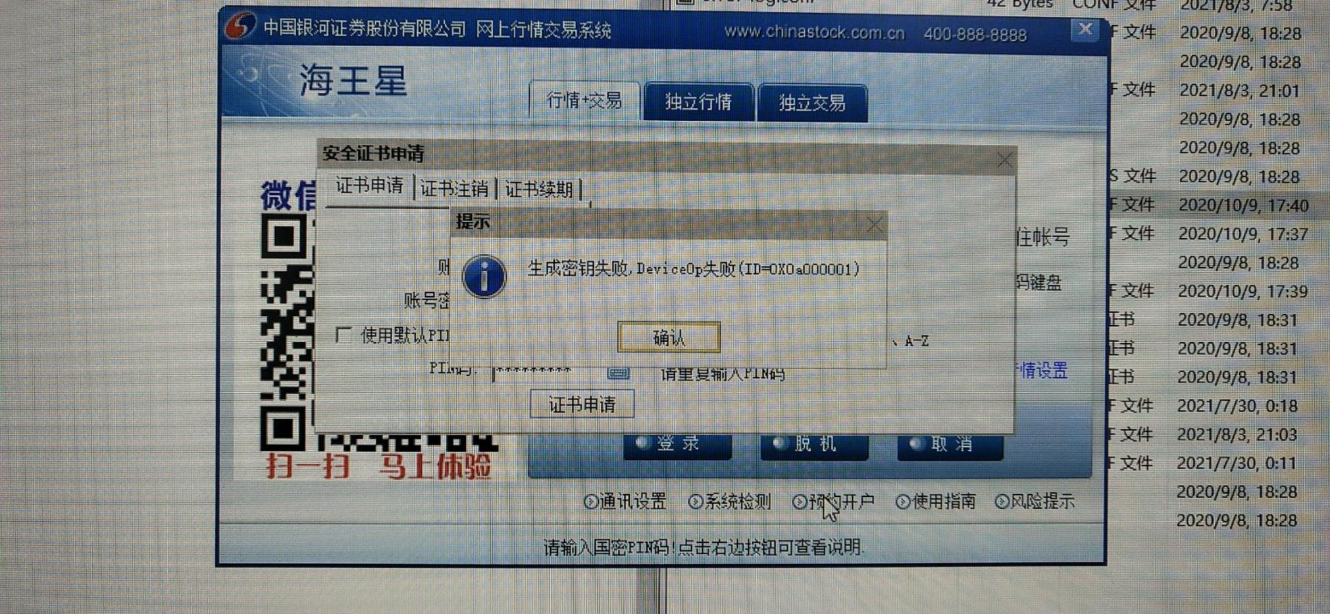

## 客户端多账户登录报错

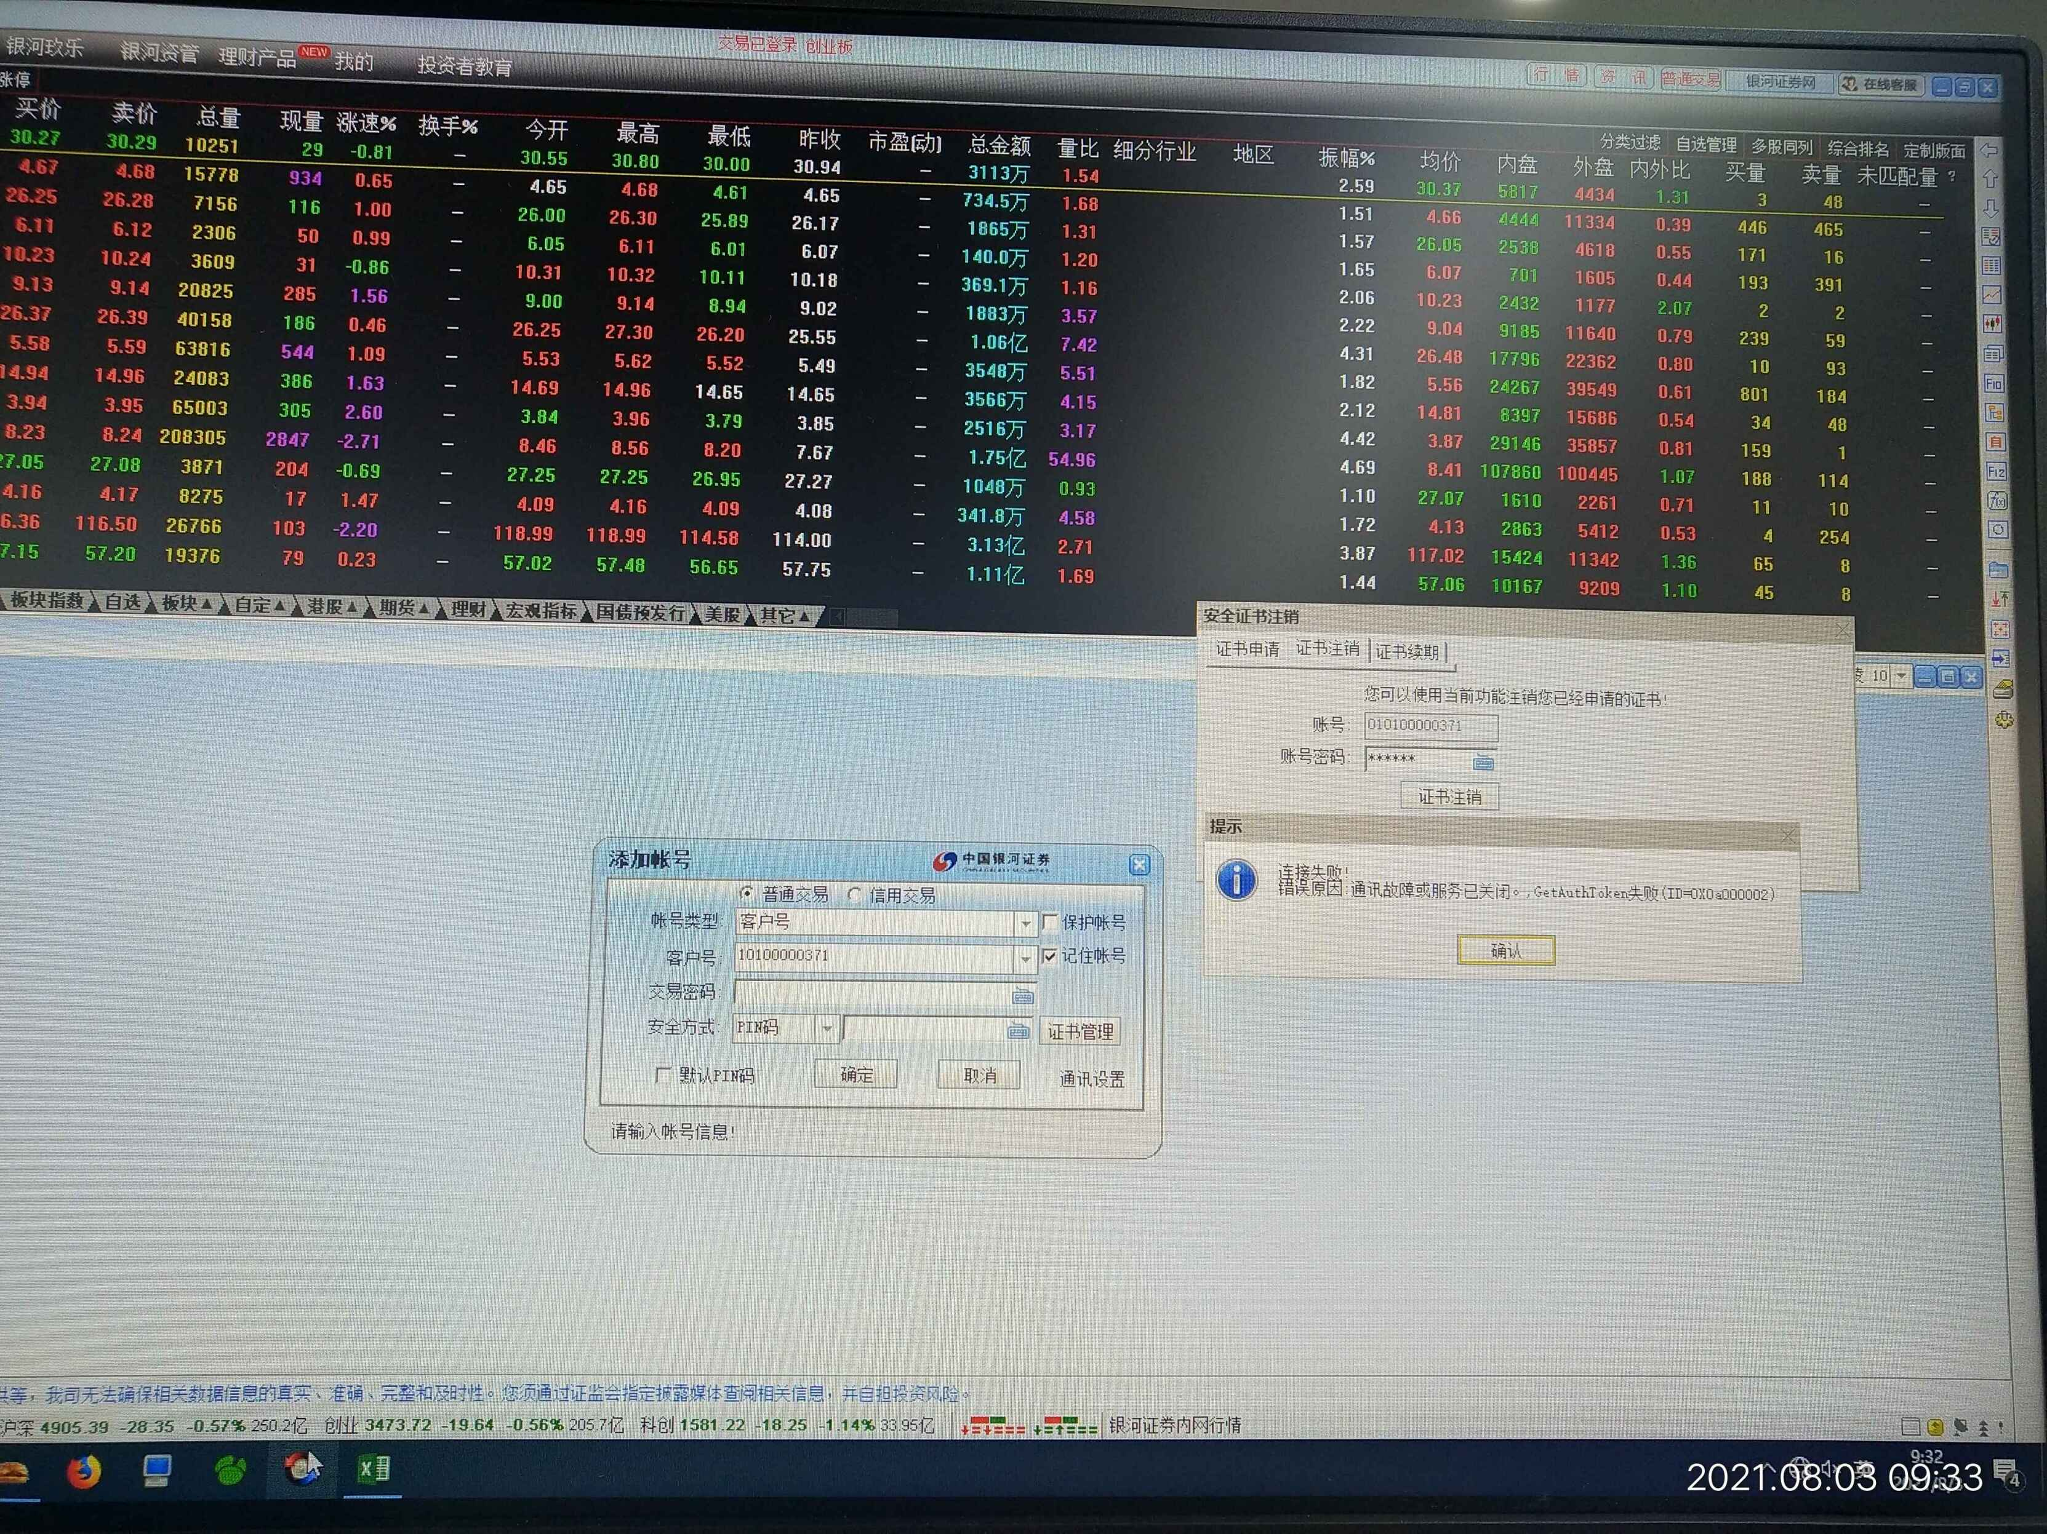

# 2021.08.05

## 模拟证书失效（丢失、损坏）情况下，证书申请、注销报错

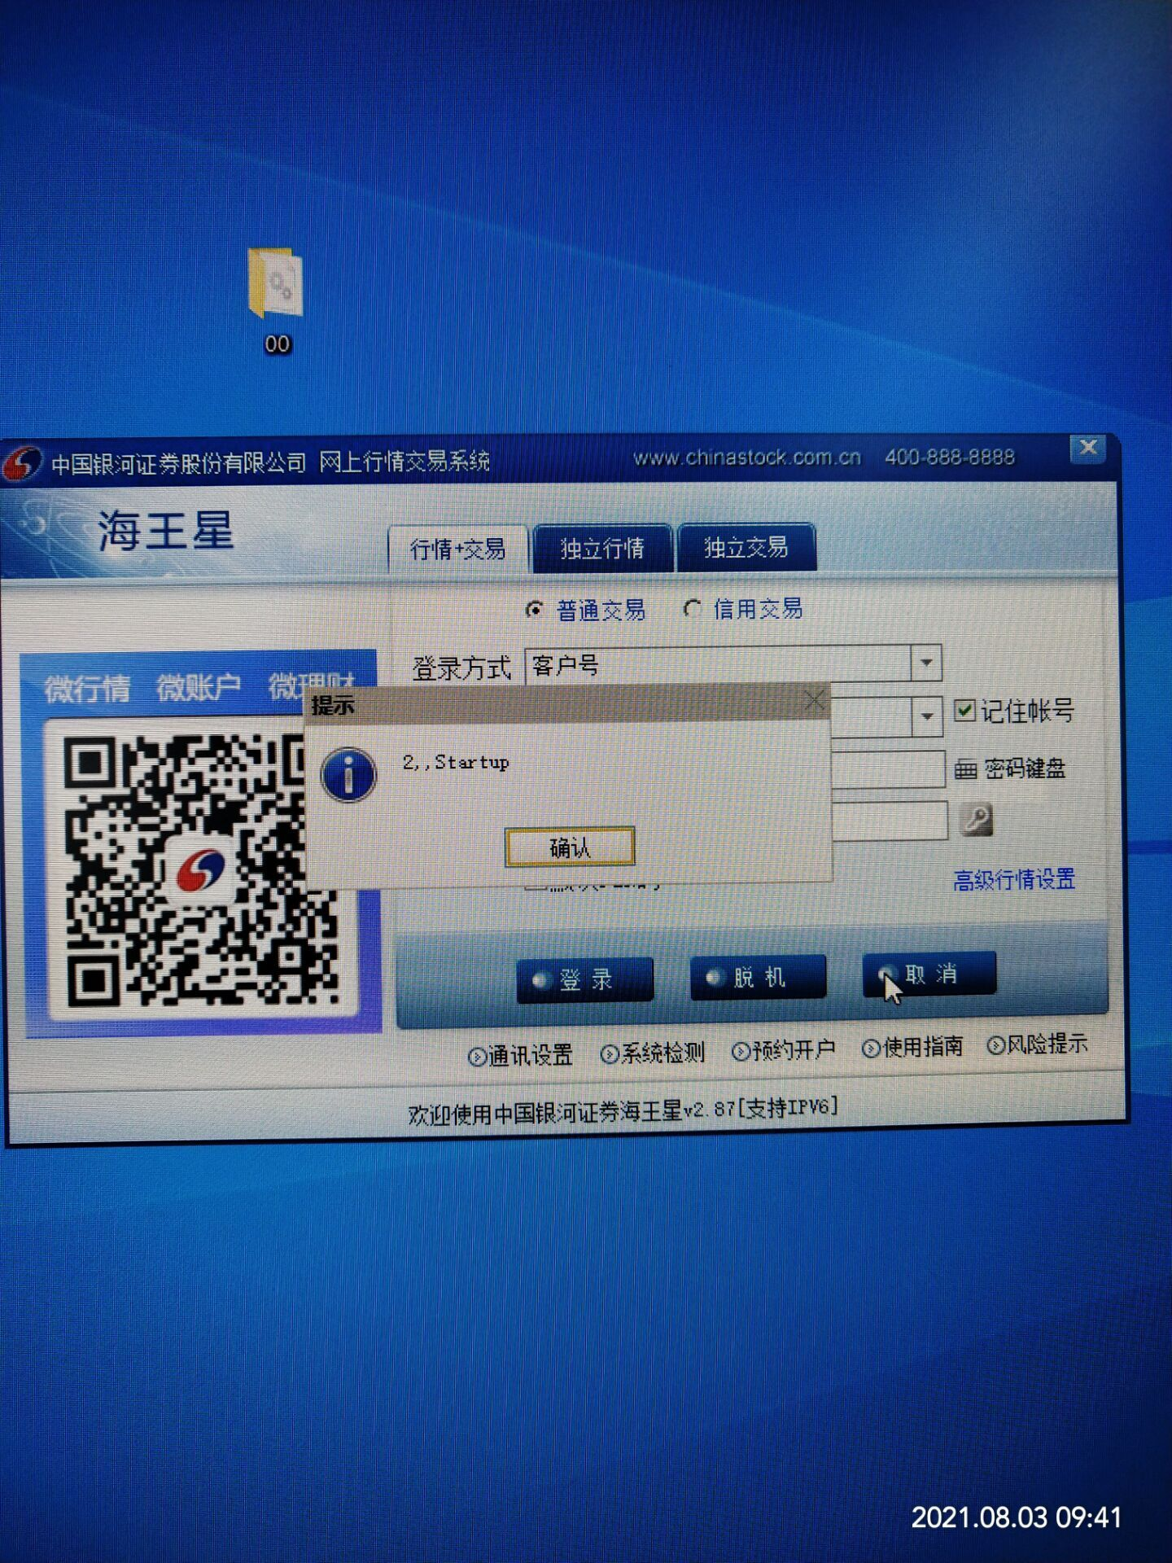

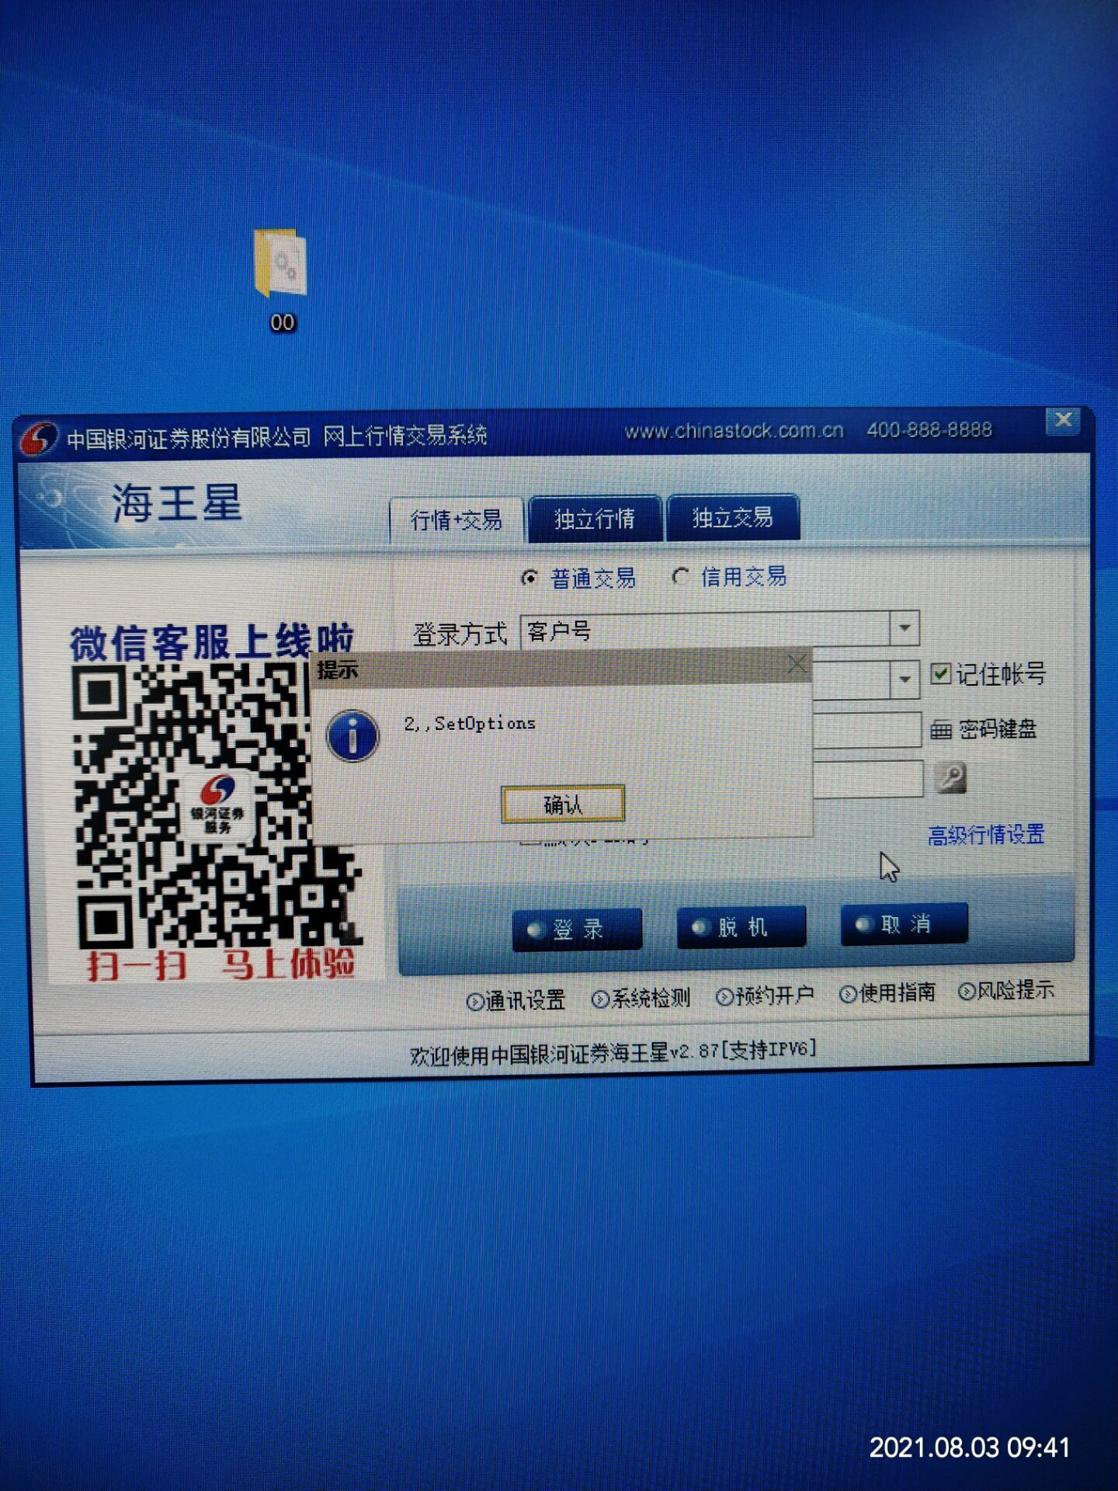

模拟证书失效（丢失、损坏），点击钥匙图标，报这两个错，然后才弹出来证书申请、注销框

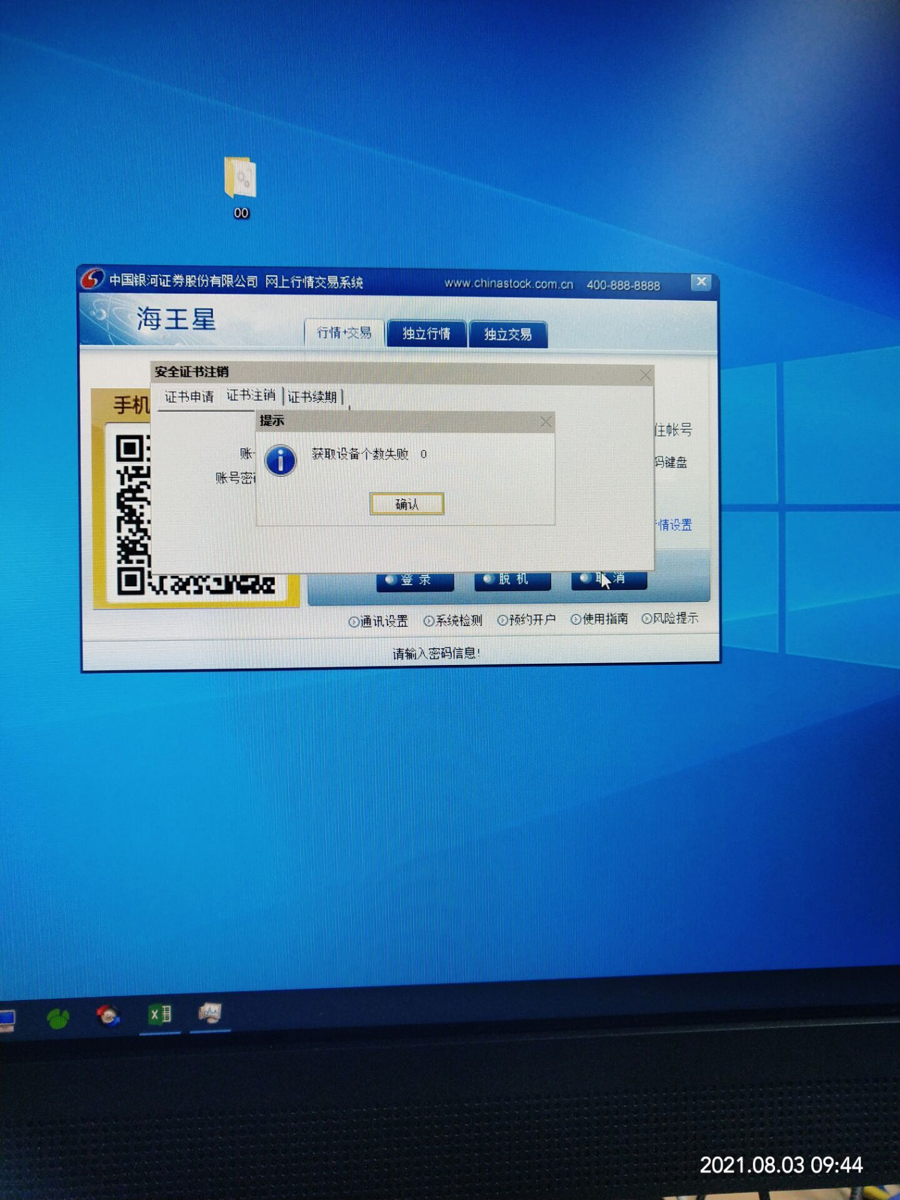

点击证书注销，输入密码，先报上边两个错，完了还有一个获取设备个数失败的错

原因：场景模拟错误（客户端删除了不该删除的模块）

解决：删除正确的证书数据存储目录C:\ProgramData\tdx\.shared\dev